Sugestie i porady dla Rodzica
Temat: Jesteśmy muzykalni
- Wiersz pt „ Koncert”
Rodzic czyta dziecku wiersz. Następnie po przeczytaniu rodzic wraz z dzieckiem wiersz analizuje.

Grały żabki w błocie:
jedna na flecie,
druga na trójkącie,
trzecia na klarnecie,

czwarta, jak to żaby,
na skrzypcach — aby, aby,
piąta na fortepianie
głośno niesłychanie,

szósta na mandolinie,
siódma na tamburynie,
ósma — mamo kochana –
ćwiczyła na cymbałach,

dziewiąta na wiolonczeli,
a jakże, żebyście wiedzieli!,
dziesiąta, tak jak wy czasami,
biła w bębenek łapkami,

aż taki się zrobił hałas,
że uszy zatykać zaraz.

Tylko dzieci i poeci
stali nad brzegiem strumyka
i zachwycali się:
Ach, jaka ładna muzyka!

Krótka analiza wiersza, pytania:
-Co robiły żabki w błocie?
-Ile grało żabek?
-Na jakich instrumentach grały?
-Ktoś z was gra lub uczy się gry na jakimś instrumencie? /jeśli tak to na jakim/
-Kto to jest dyrygent i jaka jest jego funkcja w orkiestrze?
3. Zabawy ruchowe przy piosence „Czy to źle, czy to smutno”
Do zabawy potrzebujecie Państwo kartki, kredek oraz muzyki.
Proszę puścić dziecku spokojną muzykę . W trakcie zwrotki dziecko ma za zadanie narysować zwierzę, które lubi na refren zamieniacie Państwo się z dzieckiem i to dziecko prosi Was o dorysowanie na kartce jakiegoś elementu podczas trwania 2 zwrotki piosenki. Następnie na refren następuje znów zamiana miejsc i to dziecko znów ma coś dorysować. Po skończeniu piosenki macie Państwo piękny obraz stworzony wraz z dzieckiem.
https://www.youtube.com/watch?v=5Sp3DuRnXkU (pierwsza piosenka pt „FANTAZJA”).
4. Śmieszny film ( można z całą rodziną).
Jest to zabawa muzyczno-ruchowa, której celem jest uchwycenie relacji pomiędzy różnymi tempami w ruchu i w muzyce. Zadaniem dzieci jest trzykrotne przedstawienie tej samej scenki pantomimicznej w trzech różnych tempach przy akompaniamencie muzyki: w tempie naturalnym (w warstwie muzycznej tempo „średnie”), w tempie przyspieszonym oraz w tempie zwolnionym. Treścią scenki może być dowolna sytuacja zaczerpnięta z życia codziennego (np. ulubiona czynność) lub fragment znanej dzieciom treści literackiej np. fragment bajki. Scenkę proszę rozegrać z dzieckiem )
5. Grzechotka praca plastyczna.
Dzieci bawią się pojemniczkami, wsypują różne ziarna, badają jaki dźwięk wydaje grzechotka, czy dźwięki są różne, na koniec wybierają jeden rodzaj wkładu. Nauczycielka pomaga dzieciom zamknąć grzechotkę za pomocą zakrętki oklejonej taśmą dwustronną. Grzechotki można ozdobić w dowolny sposób np. kolorowymi paskami wyciętymi z samoprzylepnego papieru kolorowego.
Ps. Zawsze Państwo z dzieckiem możecie udekorować grzechotkę na swój sposób.

Materiały
buteleczki plastikowe (Actimel)
zakrętki
Taśma dwustronna
ryż, fasola, groch, kasza itp.
papier kolorowy samoprzylepny
nożyczki
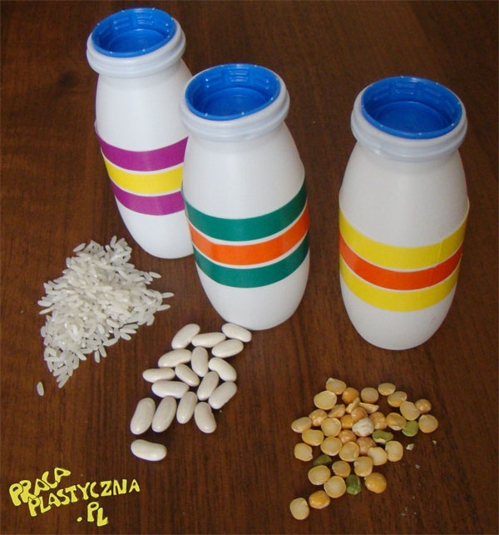
6. Karty pracy cz4 str.21, 22
Miłej nauki i powodzenia
Pani Martyna

